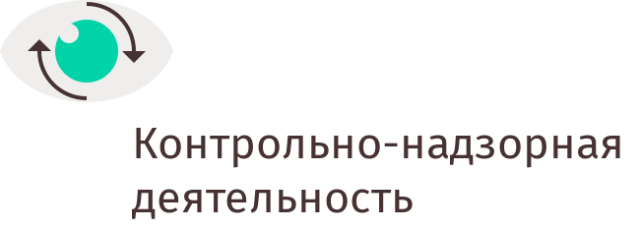

УПРАВЛЕНИЕ ФЕДЕРАЛЬНОЙ АНТИМОНОПОЛЬНОЙ СЛУЖБЫ
ПО КЕМЕРОВСКОЙ ОБЛАСТИ

Повестка дня
публичных обсуждений правоприменительной практики
Кемеровского УФАС России
15.11.2017 г. 14:00

Вступительное слово. Организационные моменты (руководитель Кемеровского УФАС России Кухарская Н.Е.).
- Блок
- Обсуждение правоприменительной практики управления в сфере рекламного законодательства (заместитель руководителя Ланцман Л.И.).
- Обсуждение правоприменительной практики управления в сфере антимонопольного законодательства. Создание бюджетных учреждений органами местного самоуправления и предоставление им субсидий с точки зрения Закона о защите конкуренции (главный специалист-эксперт отдела контроля органов власти Саврасов М.Г.).
- Разъяснения ФАС России по определению размера убытков, причиненных в результате нарушения антимонопольного законодательства (руководитель управления Кухарская Н.Е.).
- Порядок рассмотрения жалоб на нарушение процедуры торгов, в том числе, в сфере строительства (руководитель управления Кухарская Н.Е.).
- Основная тема. Обсуждение правоприменительной практики управления в сфере государственных и муниципальных закупок (заместитель руководителя Стельмах С.В., начальник отдела контроля в сфере закупок Михалева Е.Е.).

- блок
1. Выступление начальника отдела по надзору за исполнением законодательства в сфере экономики Прокуратуры Кемеровской области Остапенко С.Н. о взаимодействии с антимонопольным органом в рамках контроля за соблюдением Закона о контрактной системе в сфере закупок.
2. Выступление генерального директора Кузбасской торгово-промышленной палаты Шавгулидзе М.Г. о взаимодействии с антимонопольным органом.

3 блок
Вопросы по докладам, ответы на обращения из зала и на поступившие комментарии.

